ACTA N° | 07 | FECHA | 03-09-2024
Entidad Contratante: | PERSONERÍA DE ITAGÜÍ
Objeto del Contrato: | Prestación de servicios profesionales de apoyo a la gestión, por su cuenta y riesgo sin vínculo laboral, para apoyar las funciones psicosociales de las delegaturas de Derechos Humanos, Penal y Familia; Derechos Colectivos y del Ambiente y atención al ciudadano.
Contrato No: | PSP06-2024
Contratista | ALEIDA MARIA VASCO GUIRALES
NIT O CC | 43.828.905
Valor del Contrato: | Cincuenta y un millones seiscientos cuarenta y cinco mil pesos ($51.645.000)
Disponibilidad Presupuestal
  246 | 31/01/2024
Registro presupuestal
  659 | 01/02/2024
Fecha de inicio: | 01/02/2024
Plazo de ejecución | Trescientos trece (313) días contados a partir de la firma del acta de inicio.
Verificación del cumplimiento de los compromisos y/o actividades contempladas en el contrato | El contratista cumplió con las actividades estipuladas en el contrato PSP06-2024 por el período comprendido entre el 01/08/2024 al 31/08/2024:  ACTIVIDADES DESCRITAS EN EL CONTRATO  1. Brindar apoyo profesional en el manejo, comprensión y superación de la situación que afecta a las víctimas del conflicto armado que consultan en nuestra entidad, cuando demanden de dicha atención.  01/08/2024  - Respuesta a la solicitud de la oficina para el Posconflicto sobre la atención a víctimas Radicado SISGED:240072500801323  2. Brindar asesoría y apoyo a la comunidad en situación de vulnerabilidad, niños, niñas, adolescentes y jóvenes en situación de riesgo, personas de tercera edad, madres cabeza de familia en situación de Vulneración e indefensión y grupos que por su condición de vulnerabilidad, indefensión física o mental requieren atención especial del Estado.  8/08/2024  - Se realizo asesoría a la usuaria sobre el tema relacionado con las personas en adiciones. Se le brindo la ruta de atención. Radicado PQRS: 2408087707019  21/08/2024  - Se realizo orientación a usuario el cual tiene un tío el cual requiere de un albergue. Se brindo la ruta para los adultos mayores en el municipio de Itagüí, el usuario manifestó que el SISBEN del señor era del Municipio de Bello, por lo cual se le sugirió solicitar este recurso en ese municipio. Radicado PQRS: 24082177707464  22/08/20247  - Asistencia al SEM en acompañamiento a usuaria con estructuración de ideación suicida. Se realizo acompañamiento de la usaría a la ESE Hospital San Rafael para garantizar la atención de la misma. Luego de realizar el triage la paciente quedo hospitalizada.  23/08/2024  - Se brindo orientación a adulto mayor quien se encuentra en situación de calle y requiere cupo de hogar geriátrico. Verificando en la base de datos se encontró que el señor hace un año se había negado a aceptar el cupo ofrecido por la Sub secretaria del adulto mayor. Se le oriento para que reactivara el proceso con ellos y fuera inscrito nuevamente en el listado de pendientes. Radicado PQRS: 24082377707520  3. Apoyo Psicosocial para el cumplimiento de la función misional en la planeación de actividades de prevención y atención a problemáticas desencadenadas por la violencia, el conflicto armado, para el manejo del duelo, del miedo, intervención en crisis entre otras herramientas que contribuyan con la recuperación de la salud mental de las personas que padezcan situaciones que ameriten la atención profesional.  02/08/2024  - Realización de acompañamiento para garantía de derechos de adulto mayor el cual fue encontrado por la Policía divagando por la Central Mayorista. En compañía de los bomberos, la Sub- Secretaria del Adulto Mayor, se realizaron todas las gestiones para garantizar los derechos del mismo.  29/08/2024  - Se brindo asesoría y rutas de atención para la población adulta mayor. Se le brindo la ruta al solicitante. Radicado PQRS: 24082977707714  30/08/2024  - Se brindo asesoría y rutas de atención para la población adulta mayor. Se le brindo la ruta al solicitante. Dado que la persona tiene Sisben de Medellin se le recomendó solicitar la ayuda en este Municipio. Radicado PQRS: 24083077757779  4. Brindar apoyo profesional para el cumplimiento de las funciones misionales que demanden las delegaturas de derechos humanos, de derechos colectivos y Ambiente y la de Penal y de Familia.  02/08/2024  Asistencia a rendición de cuentas de la Delegatura de Derechos Humanos ante el Honorable Concejo Municipal  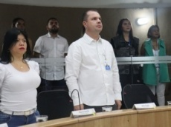  - Gestión y trámite para reubicación de adulto mayor el cual se encuentra desorientado en el sector del progreso. Se coordina con el SEM y la Policía  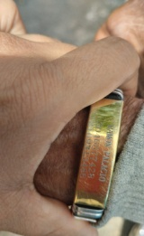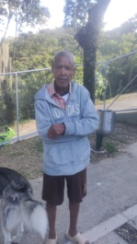  - Gestión y trámite para garantía de derechos de adulto mayor el cual es llevado al CTPI, dado que realizaba escándalo en espacio público. Se gestiono con la Sub Secretaría del adulto mayor para cupo en hogar geriátrico  05/08/2024  - Gestión y tramite en centro día, Secretaria de Salud para gestionar y garantizar los derechos del adulto mayor.  8/08/2024  - Asistencia a la reunión de líderes de derechos humanos del municipio. en esta se trataron las necesidades de los lideres y el apoyo que requieren de la Delegatura  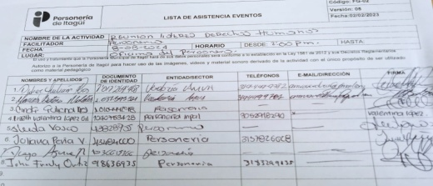  - Realización de verificación de derechos adulta mayor que se encontraba en situación de calle. La verificación se realizo en compañía de la Sub secretaria del adulto mayor. Se evidencio que la señora se encuentra ubicada en tiempo y espacio, no quiere un lugar para vivir ya que está acostumbrada a vivir en situación de calle, y cuenta con el subsidio del adulto mayor.    12/08/2024  - Visita de seguimiento al Hogar el Alba en Compañía de la Secretaria de Familia/ Sub Secretaria de Adulto Mayor. En esta se verificaron las condiciones de los adultos mayores adscritos al Municipio.  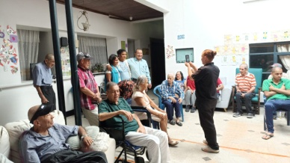  - Verificación de derechos adulto mayor que se encuentra hospitalizado en la ESE Hospital del sur. Se verifico que el usuario está listo para darle de alta. El usuario es habitante de y en calle no acepta la gestión para un sitio y al encontrarse ubicado en tiempo y espacio y persona se le puede dar de alta.  14/08/2024  - Verificación de derechos persona que fue agredida por funcionarios públicos. Se brindo atención y psicosocial, y se le brindo rutas de atención a nivel jurídico y de instituciones que le puedan brindar la atención debida y las instituciones donde puede iniciar con las respectivas denuncias.  16/02/2024  - Realización de visita domiciliaria de seguimiento a adulta mayor la cual se encuentra con sus derechos vulnerados. Se le ofreció nuevamente el albergue para el adulto mayor Huellas del Ayer del Municipio, dado las condiciones de vulnerabilidad en la cual se encuentra la adulta mayor. Nota: es importante resaltar que pese a la insistencia la adulta no accede a aceptar el cupo. No se insiste dado que la adulta mayor se encuentra ubicada en persona, no se evidencia que presente alteraciones de memoria u otro trastorno que le impida tomar decisiones.  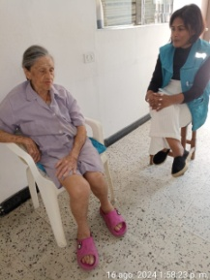  21/08/2024  - Asistencia al comité extraordinario de salud Mental del municipio con el objetivo de organizar el dia mundial de la prevención de la conducta suicida.  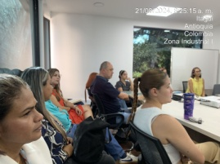  22/08/2024  - Reunión con la profesional de salud en el trabajo para programar la semana de la prevención de la conducta suicida.  30/08/2024  - Asistencia a la final departamental de Oratoria.  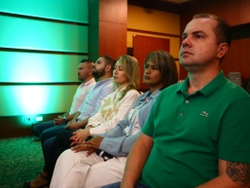  5. Brindar apoyo profesional en los procesos de convivencia ciudadana y de convivencia estudiantil  14/08/2024  - Asistencia al Foro Educativo Municipal 2024 “ Todos por un Itagüí inteligente, incluyente e innovadora”  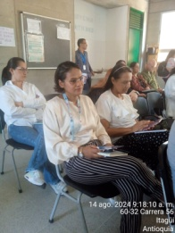  29/08/2024  - Asistencia a reunión colegio el Carpinelo para brindar asesoría sobre caso de un estudiante el cual presenta un diagnóstico de TDH.  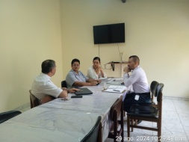  6. Apoyar las actividades internas de bienestar laboral relacionadas con clima organizacional, manejo del tiempo, relaciones interpersonales.  - No se presento actividades en este ítem ya que es por demanda.  7. Brindar apoyo en la valoración de la situación psicosocial y socioeconómica de las familias que se encuentran inmersas en procesos de policía y que requieren de dicha valoración para la adopción de decisiones administrativas dentro de dichos procesos.  - No se presento actividades en este ítem ya que es por demanda.  8. Brindar apoyo psicológico y terapéutico para las familias y las personas privadas de la libertad. Que requieran la intervención de la Personería. Realizar valoraciones e informes psicológicos de de las personas privadas de la libertad cuando la situación lo amerite  - No se presento actividades en este ítem ya que es por demanda.  9. Brindar apoyo a la delegatura de penal y familia en concordancia al el concepto de valoración de apoyos según la ley 1996 de 2019 Por medio de la cual se establece el régimen para el ejercicio de la capacidad legal de las personas con discapacidad mayores de edad"  6/08/2024  - Realización de valoración de apoyo Radicado PQRS: 24080677706982  12/08/2024  - Realización de Valoración de Apoyo Radicado PQRS: 24081277707143  13/08/2024  - Realización de valoración de Apoyo Radicado PQRS: 24081377707173  - Realización de Valoración de apoyo en el barrio el Rosario.  15/08/2024  - Realización de valoración de apoyo en el barrio la Hortensia.  20/08/2024  - Realización de Valoración de apoyos Radicado PQRS: 24082077707363  22/08/2024  - Elaboración de informes de valoración de apoyo.  27 Y 28/08/2024 realización de informes de valoración de apoyo.  10. Brindar apoyo en el programa de gobierno escolar de las instituciones educativas  - No se presenta dado que este es por demanda  11. Las demás actividades de carácter profesional en las áreas de la formación profesional de la persona contratada que resulte necesario atender en la entidad  Del 01 al 30 de Agosto de 2024  - Dar respuesta y asesoría a los usuarios que se comunican a través del la línea 3167321921.  Del 19 al 23/2024  - Asistencia a las actividades de la semana de la salud de la personería.  NOTA: Las evidencias de las actuaciones realizadas para cada actividad, se encuentran en las carpetas de la Delegatura para los Derechos Humanos (diferenciado por grupo población), SISGED, PQRS. Carpeta PC Pública (Aleida), Carpeta PC Pública DDHH, formato FDH-08
BALANCE FINANCIERO
CONCEPTO | FECHA | VALOR
Valor inicial del contrato | 01/02/2024 | $51.645.000
ABONOS | COMPROBANTE DE EGRESO
Cuenta de Cobro No 01-2024 | 240007938 del 21-03-2024 | 4.950.000
Cuenta de Cobro No 02-2024 | 240009486 del 05-04-2024 | 4.950.000
Cuenta de Cobro No 03-2024 | 240012982 del 09-05-2024 | 4.950.000
Cuenta de Cobro No 04-2024 | 240016402 del 14-06-2024 | 4.950.000
Cuenta de Cobro No 05-2024 | 240020100 del 04-07-2024 | 4.950.000
Cuenta de Cobro No 06-2024 | 240024238 del 15-08-2024 | 4.950.000
TOTAL CANCELADO |  | 29.700.000
Valor causado y el cual se ordena la cancelación con la presente solicitud.  Cuenta de cobro o factura No 07-2024 |  | 4.950.000
VALOR TOTAL EJECUTADO |  | 34.650.000
SALDO POR EJECUTAR |  | $16.995.000

El contratista aportó los documentos que acreditan que se encuentra a paz y salvo por concepto del pago de aportes a los sistemas de seguridad social en salud y pensiones, de conformidad con lo dispuesto en el artículo 282 de la ley 100 de 1993.

Teniendo en cuenta la verificación del cumplimiento de los compromisos y/o actividades contempladas en el contrato PSP 06-2024 se autoriza el siguiente pago:

DESCRIPCIÓN | VALOR CONTRATO | VALOR ORDENES DE PAGO | VALOR CAUSADO | SALDOPOR EJECUTAR
CUENTA DE COBRO 07-2024 | $51.645.000 | 29.700.000 | 4.950.000 | $16.995.000

En razón a lo anterior, se ordena pagar al contratista la suma de:

Autoriza:

NOMBRE | DIEGO ALEXANDER AGUIRRE RAMÍREZ
CARGO | Personero Delegado Para los Derechos Humanos  Supervisor del Contrato PSP06-2024
FIRMA | 
Apoyó: Yaneth Quintero S. Contratista. Personal de Apoyo
Revisó: Diego Alexander Aguirre R. Supervisor
Fecha: 03-09-2024

